13 maja 2020 klasa 8b

Temat: Pole koła.

Cele lekcji:
Uczeń potrafi:
- podać wzór na pole koła;
- obliczać pole koła o danym promieniu lub danej średnicy;
- obliczać pole koła znając jego obwód ;
-rozwiązywać zadania tekstowe z praktycznym zastosowaniem wzoru na pole koła.,
-wyznaczyć promień lub średnicę koła, znając jego pole;

Notatka z lekcji:
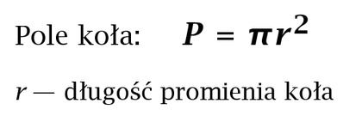
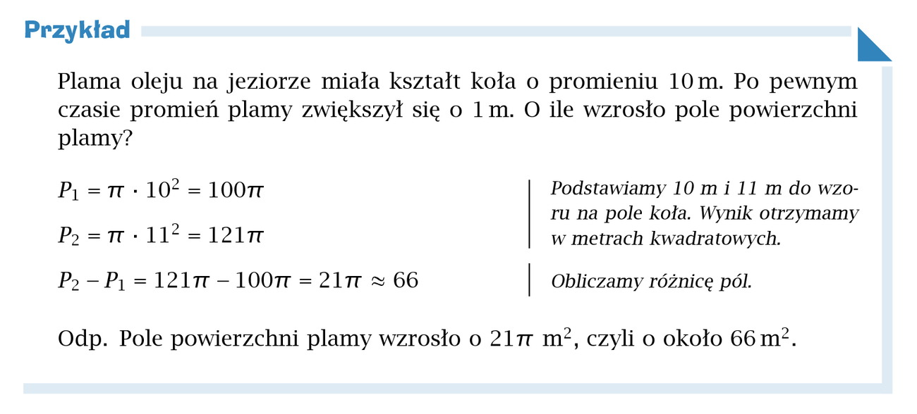
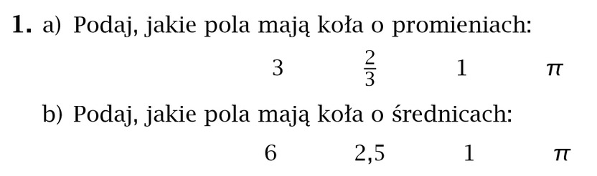
Zad.1 str. 248

- r = 3 r = 2/3 r = 3 r = π
P = πr² P = πr² P = πr² P = πr²
P = π*3² = 9π P = π*(2/3)² = 4/9π P = π*1² = 1π = π P = π*π² = π³

- d = 6 d = 2,5 d = 1 d = π
r =3 r = 1,25 r = 0,5 r = π/2
P = πr² P = πr² P = πr² P = πr²
P = π*3² = 9π P = π*1,25² = 1,5625π P = π*0,5² = 0,25π P = π*(π/2)² = π³/4

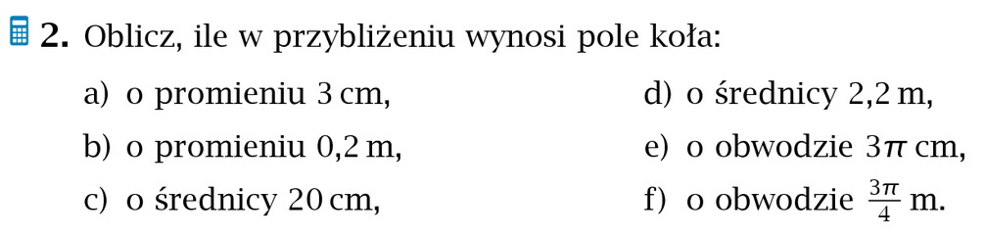
Zad.2 str.248

- r = 3cm d) d = 2,2,m
P = πr² r = 1,1m
P = 3,14*3² = 28,26cm² P = πr²
P = 3,14*1,1² = 3,7994 m²
- r = 0,2m
P = πr² e) L = 3π cm P = πr²
P = 3,14*0,2² = 0,1256 m² 2πr = 3π /:2π P = 3,14*(3/2)² = 7,065 cm²
r = 3/2 cm
- d = 20cm
r = 10cm f) L = 3π/4 m P = πr²
P = πr² 2πr = 3π/4 /:2π P = 3,14*(3/8)² = 0,44 m²
P = 3,14*10² = 314 cm² r = 3/8 m

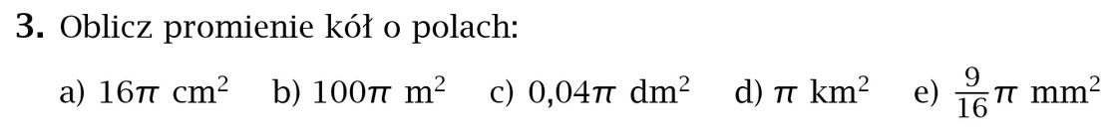
Zad.3 str. 248

- P = 16π cm² b) P = 100π m² c) P = 0,04π dm²
πr² = 16π / : π πr² = 100π / : π πr² = 0,04π / : π
r² = 16 / r² = 100 / r² = 0,04 /
r = $\sqrt{16}$ r = $\sqrt{100}$ r = $\sqrt{0,0}4$
r = 4cm r = 10m r = 0,2 dm

- P = π km² e) P =9/16 π mm²
πr² = π / : π πr² = 9/16 π / : π
r² = 1 / r² = 9/16 /
r = $\sqrt{1}$ r = $\sqrt{9/16}$
r = 1km r = ¾ mm
Samodzielnie proszę wykonać ćwiczenie 1/2/3/4/5 str.102 i 103. Rozwiązania odsyłamy do 15 maja.

